Ficha de Estudo do Meio

Nome: ______________________________________________________________
Data: ________________________________________________________________

1. Pinta os alimentos bons para a saúde.

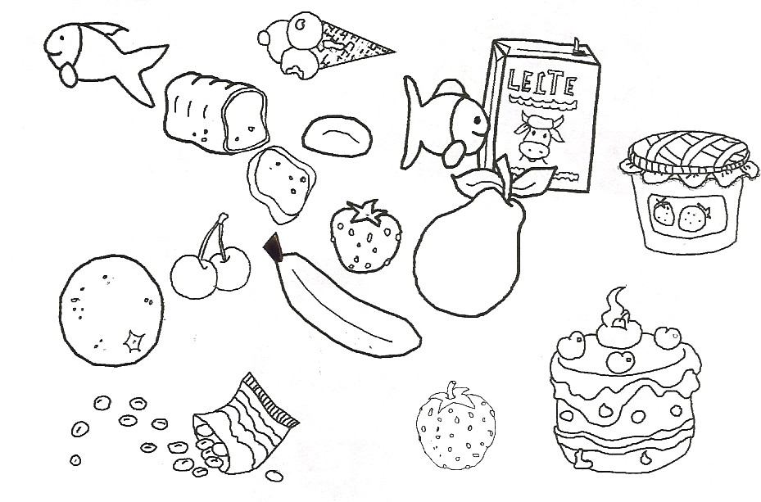

2. Rodeia os alimentos que consomes todos os dias,

3. Rodeia os produtos que derivam do leite.

4. Risca o que está errado em cada grupo.

- Deves lavar:

- Deves comer todos os dias:

